

___________________________________________________
PRESENTATION DE VERT+
____________________________________________________

VERT+
Février-2026

FICHE SIGNALETIQUE

Nom de la structure | VERT+
Date de création | 2019
Forme juridique | SARL
Capital | 1 000 000 FCFA
Référence légale | N° RCCM : CI-DAL-2019-B-7952. N°CC : 1930443X
Représentant Légal | Mme DIAO Maïmounata
Secteur d’activité | Agriculture et Développement communautaire
Siège, Adresse & Contacts | Côte d’Ivoire, Daloa_Zépréguhé  Coordonnées: -6.903237; -6.377419  Courriel : direction@vert-plus.org | Web : www.vert-plus.org |  Facebook : www.facebook.com/vertplus  BP 1525 Daloa / Tél. : +225 07 15 12 45 73 / 05 76 61 20 50
Catégorie clientèle | Etat - Structure étatique – Entité décentralisée (Mairie, Conseil Régional, etc.) - Entreprise privé – Organisation Professionnelle Agricole – Individu.
Produits | Etudes – Evaluations – Conception et mise en œuvre de programme & projets – Appui, Accompagnement, Assistance & Formation – Veille informationnelle

Présentation VERT+
VERT+ est un cabinet à caractère social qui propose des services et assistances techniques dont la finalité est de contribuer à l’amélioration des conditions de vie et de la dignité humaine en défendant l’accès aux droits fondamentaux. Nos actions touchent principalement les communautés agricoles, le monde rural et les populations vulnérables
VERT+ propose des services et assistances techniques dont la finalité est de contribuer à l’amélioration des conditions de vie et de la dignité humaine en défendant l’accès aux droits fondamentaux. Nos actions touchent principalement les communautés agricoles, le monde rural et les populations vulnérables.

Mission
L’engagement de VERT+ est de travailler à l’émergence d’un monde respectueux des valeurs cardinales de l’Homme à travers des domaines qui permettent d’agir sur nos cibles dans leurs dimensions humaine, sociale, politique, économique et environnementale.

La mission de VERT+ est l’amélioration des conditions de vie des populations agricoles et rurales à travers dans la triade :
- Un monde rural plus prospère.
- Un secteur agricole plus professionnel.
- Des chaînes de valeurs plus respectueuses des RSE.

Historique
Idée fondatrice de création
Fondée en 2017 puis muée en Société A Responsabilité imitée en 2019, la création de VERT+ à l’origine vient en réponse à un besoin de faciliter l’accès à des intrants agricoles de qualité tout en professionnalisant et transformant les petits exploitants en de véritables entrepreneurs agricoles qui vivent décemment de leurs exploitations.
Cette finalité a permis à VERT+ de s bâtir deux (02) grands axes d’interventions complémentaires : l’Agriculture Durable et le Développement Communautaire.
Le volet Agriculture Durable est principalement animé par les activités du Centre de Services Agricoles (CSA) ; tandis que le volet Développement Communautaire est axé sur les activités à vocation communautaire. Combiné, ces deux principaux champs d’action permettent à VERT+ de réaliser son idéal de contribuer à l’amélioration des conditions de vie des populations rurales.
VERT+, d’hier à aujourd’hui
2026
2023
2021
2019
VERT+ digitalise son système de fonctionnement et fait une mue de son fonctionnement
2018
2017
VERT+ naît, Société Individuelle, avec la Boutique du Planteur et staff de 3 personnes : commercialisation d’intrants agricoles et conseils.
VERT+, c’est staff de 32 personnes, bureaux à Daloa et Abidjan, une dizaine de projets actifs
VERT+ lance le Centre de Services Agricole (CSA) avec le partenariat de CNFA & USDA
VERT+ SI devient VERT+ SARL.
VERT+ décroche son 1er projet de Développement Communautaire : 30 AVEC, 10 localités, 10 PAC

Organigramme

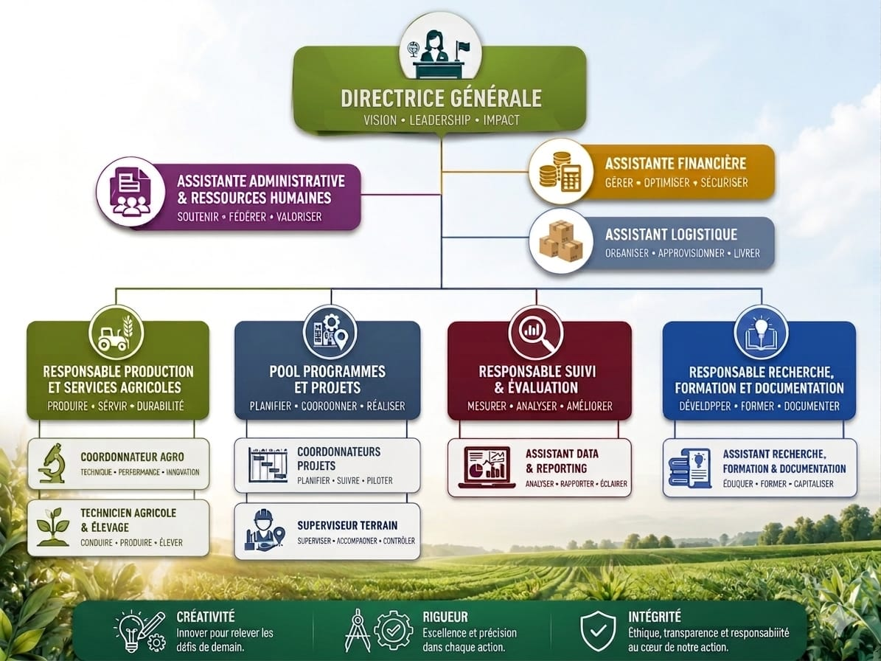

Valeurs
Le « CRI », ces trois grandes valeurs qui constituent les fondamentaux et la boussole de l’équipe VERT+. Elles animent toutes les actions et prises de décision.
CREATIVITE
RIGUEUR
INTEGRITE
La Créativité qui sonne comme la culture de l’Innovation constante pour l’amélioration de nos services et prestations.
La Rigueur dans la conduite et la mise en œuvre des actions.
Pour VERT+, l’Intégrité, n’est pas un slogan, mais un savoir-être et une culture garantissant la transparence et la confiance des partenaires.

Expertises : ce que VERT fait et sait faire…
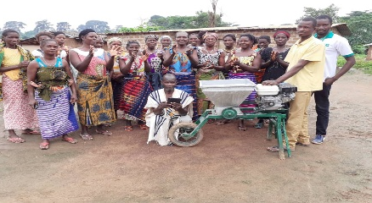
- La mise en œuvre de programmes et projets
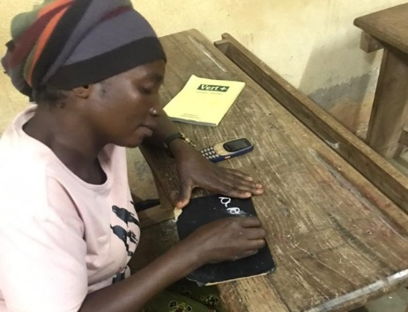
VERT+ est reconnue pour son expertise dans la conduite de programmes et projets en lien avec ses différents domaines d’intervention. Nous transformons les attentes de nos partenaires en des programmes et projets qui répondent à tous types d’exigences. VERT+ a la capacité d’intervenir à toutes les étapes de l’implémentation d’un programme ou projet ; de la conception à l’évaluation en passant par l’exécution proprement dite.
Pour VERT+, l’autonomisation passe également par l’alphabétisation
L’appui aux femmes pour booster leur résilience

- Appui – Accompagnement - Assistance et Formation
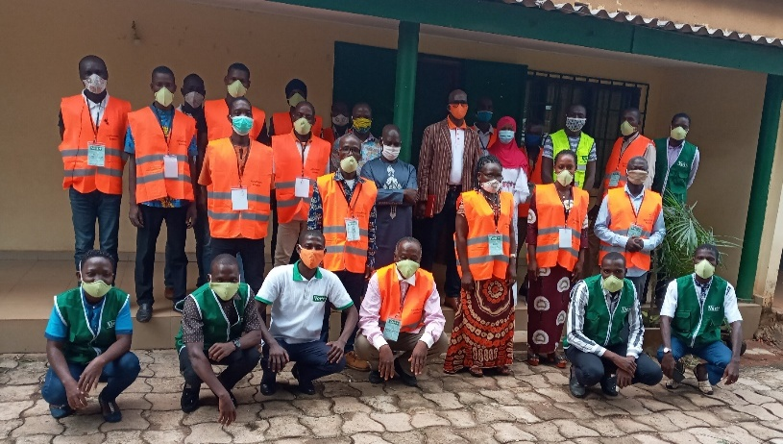
VERT+ travaille au renforcement des capacités de jeunes producteurs ou groupements agricoles et à l’accompagnement des initiatives localement identifiées parmi les communautés agricoles, rurales et vulnérables. L’encadrement que nous apportons vise à favoriser des actions à impacts significatifs et durables par l’apport de savoir-faire et de ressources.
Former les acteurs locaux …..pour
Performer et Impacter
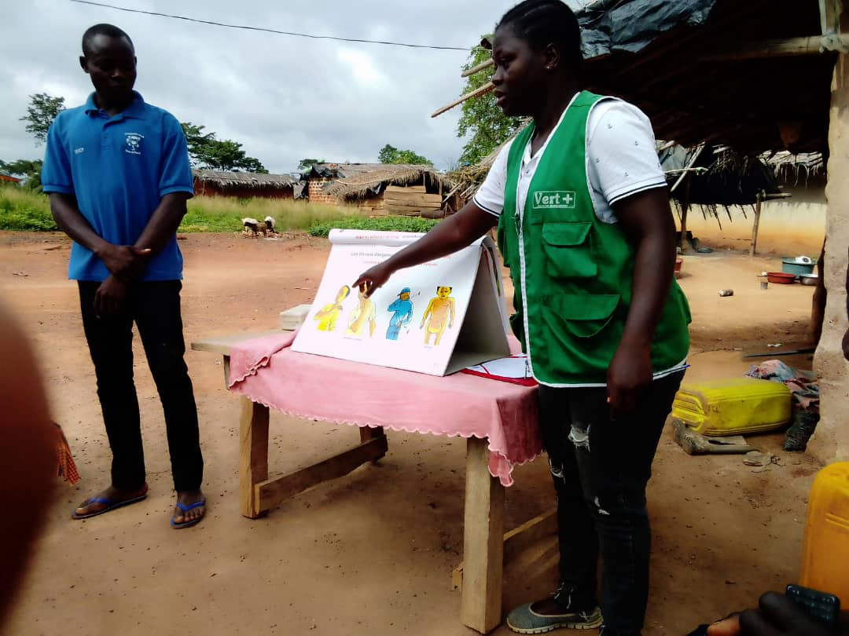
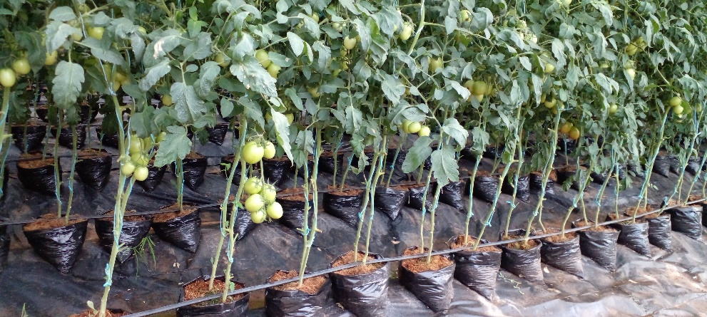

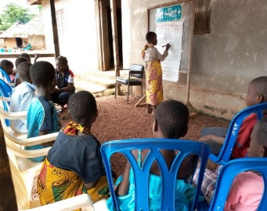
- Etudes - Evaluations
Nous réalisons pour nos partenaires des études d’impact de projet, mais également des études situationnelles à travers des DGP, DRP et DP. Aussi, fort des nombreuses années d’expériences de son équipe, VERT+ accompagne ses partenaires à la réalisation d’Evaluation de programmes et projets par la définition d’indicateurs clés de performance selon des objectifs.
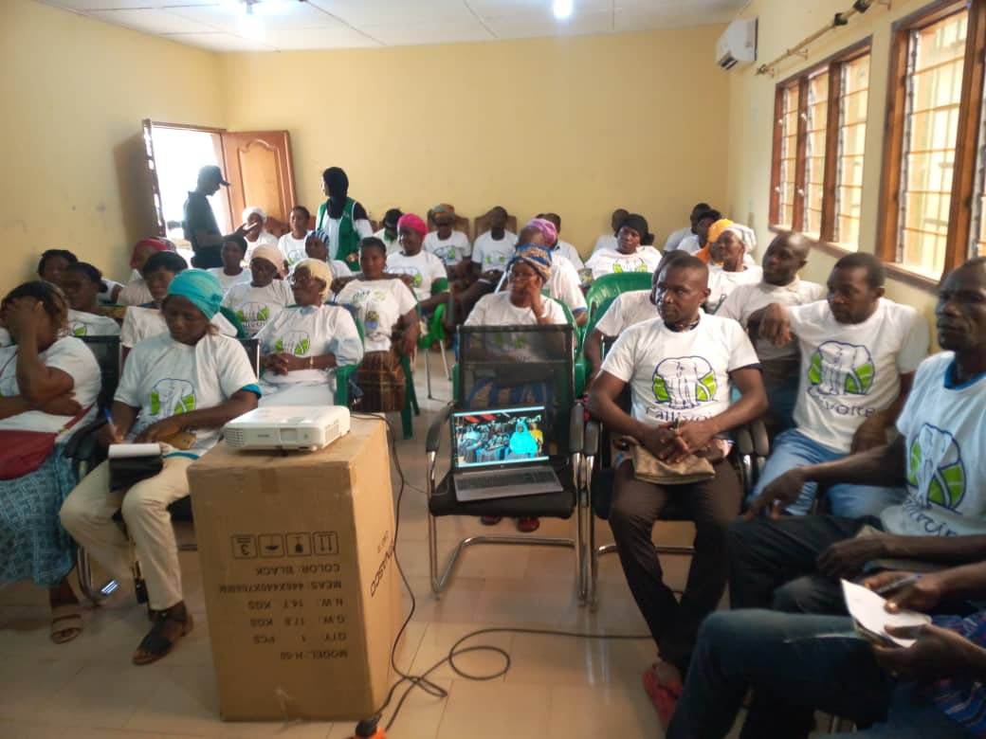
- Veille informationnelle et Sensibilisation
VERT+ reste toujours actif concernant toutes les questions qui relèvent de ses domaines d’intervention. VERT+, à travers la veille informationnelle et les sensibilisations grand public, alerte les acteurs publics - privés et les populations sur les questions relatives à ses domaines d’action.

Domaines d’intervention
VERT+ met en œuvre ses expertises dans les domaines ci-après :
Les 10 domaines d’intervention VERT+

Personnel et capacités d’opération

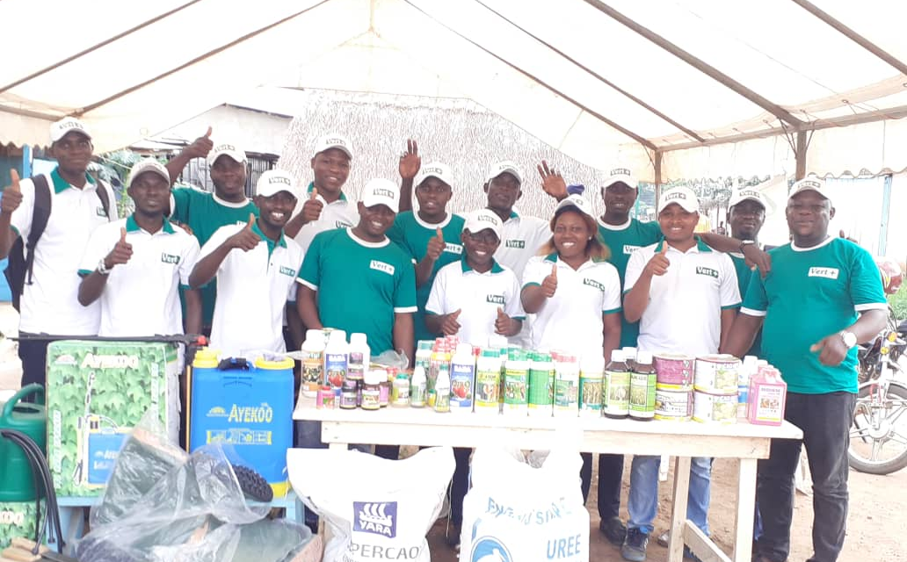
VERT+ dispose d’une équipe jeune, dynamique et très expérimentée. Elle est composée d’ingénieurs agronomes, de techniciens agricoles, de spécialistes en sécurité alimentaire, développement communautaire et en environnement.
Avec son importante équipe pluridisciplinaire et mobile, VERT+ est en mesure d’intervenir partout où besoin est pour la satisfaction des partenaires.

Expériences & Résultats
VERT+ a pu réaliser…
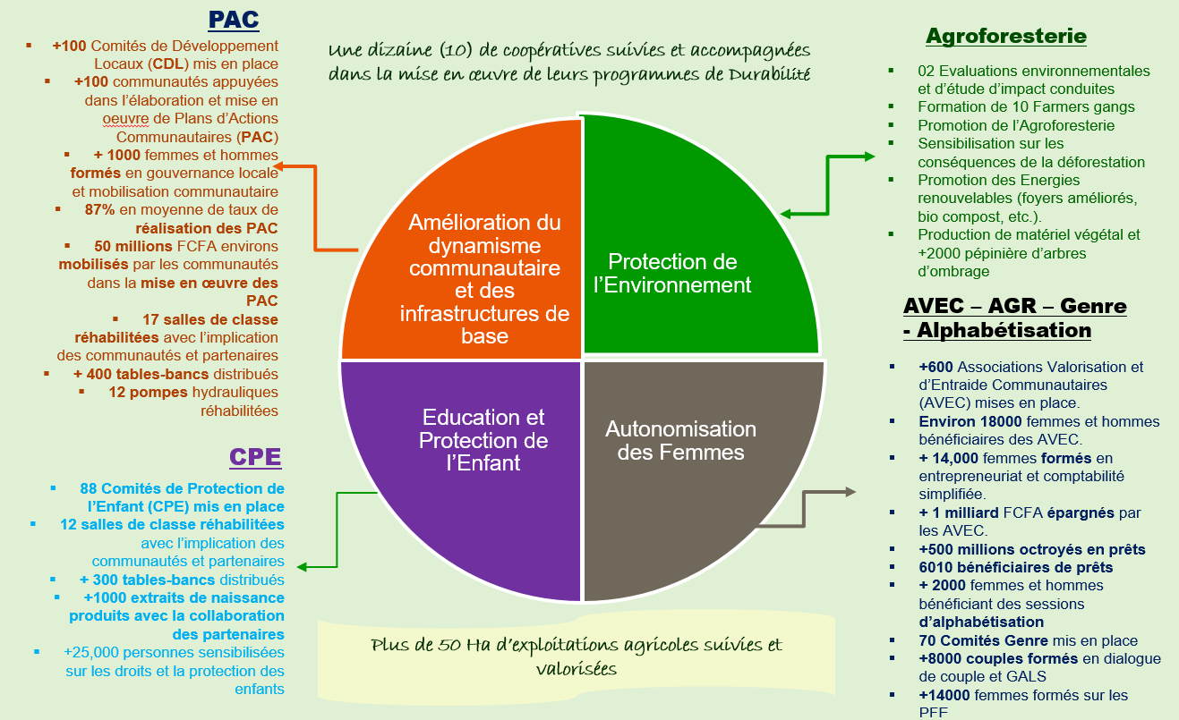
…à travers ces différentes prestations…
Références | Contenu activités | Principaux Résultats obtenus
Coopérative ECAM Méagui,  www.ecam.megaui.com   | Conception, Formation et Suivi de la coopérative dans l’exécution de ses programmes et projets de durabilité  [2018 - 2021]/ Une coopérative avec environ 2000 membres | - Une étude d’analyse organisationnelle et structurelle de la coopérative  - Formation de l’équipe de gestion sur l’éthique et le sens de la responsabilité en entreprise  - Formation du personnel de la coopérative sur l’organisation et le fonctionnement (structuration, organes statutaires, textes réglementaire, rôles et responsabilités)  - Renforcement des capacités sur l’élaboration d’outils de gestion et de planification (plan d’action, pla stratégique, plan de développement)  - Formation à la conduit de réunion, la rédaction de compte rendu, procès-verbal et de rapport.  - Suivi et coaching du personnel dans l’exécution de leur cahier de charge  - Appui à l’élaboration de fichier informatisé, de base de données du patrimoine mobilier et immobilier de la coopérative.
GCB Cocoa   | Mise en oeuvre de projet de développement communautaire et de protection des enfants dans 10 coopératives  [D’Avril à Sep 2023] et [Depuis oct-2024] | - 21 AVEC mises en place  - 630 hommes et hommes bénéficiaires  - 21 AVEC formées sur la gestion et vie associative  - 21 AVEC formées sur l’entrepreneuriat  - 21 AVEC formées sur l’inclusion et éducation financière  - 21 AVEC formées sur le genre et les stéréotypies liées au genre  - 10 coopératives formées sur le genre et les outils d’intégration du genre  - Environ 40 millions d’épargnes mobilisés par les AVEC  - Plus de 32 millions de prêts octroyés pour 495 AGR créées et/ou renforcées  - 10 communautés dotées de PAC  - 10 Comités de Développement Local installés  - 630 membres AVEC sensibilisés sur le genre  - 10 AVEC appuyées à la réalisation d’AGR collectives
ZAMACOM S.A  www.ecomtrading.com   | Mise en œuvre du projet de développement communautaire, de Protection et d’autonomisation de la femme dans les coopératives de l’exportateur dans [Depuis 2018] / avec 27 coopératives (en plusieurs phases)  Mise en œuvre d’actions de remédiation du travail des enfants (Formation Farmer Gang, Etablissement Jugements supplétifs, etc.), [2020-2021] | - Plus de 200 AVEC mises en place (depuis 2018)  - Plus de 5000 femmes et hommes bénéficiaires (depuis 2018)  - Plus de 5000 femmes et hommes formés sur l’entrepreneuriat et la réalisation d’AGR  - 40 PAC élaborés dans des communautés d’où ZAMACOM s’approvisionne en cacao  - 40 Comités de Développement Local installés  - 30 de CPE installés  - Environ 100 jugements supplétifs produits et délivrés  - Plus de 5000 femmes et hommes sensibilisés sur les droits et la protection des enfants  - Réalisation et réhabilitation d’infrastructures sociales de base (salles de classe, pompe, cantine)  - 40 AVEC formées sur la santé maternelle et infantile et la nutrition  - 20 centres d’alphabétisation créées, équipés et suivis
OUSTPAN S.A  www.olamgroup.com   | Mise en œuvre du volet Woman Empowerment du Programme SASSANDRA dans 10 localités de la Nawa et de San Pedro, [2019 – 2022] / avec 2 coopératives  Mise en œuvre de projet d’autonomisation des femmes et protection des enfants du Programme SASSANDRA phase II dans 10 localités de l’Agneby-Tiassa [2022 à 2024] / avec 2 coopératives | - 89 AVEC mises en place  - Plus de 2581 femmes et hommes bénéficiaires  - Plus de 2581 femmes et hommes formés sur l’entrepreneuriat et la réalisation d’AGR  - 20 PAC élaborés dans des communautés d’où Ofi s’approvisionne en cacao  - 10 Comités de Développement installés  - 10 Comités de Protection de l’Enfant installés  - 169 jugements supplétifs produits et délivrés  - Plus de 2500 femmes et hommes sensibilisés sur les droits et la protection des enfants  - 18 Centres d’alphabétisation créés, équipés et suivis
BLOMMER CHOCOLATE COMPANY  www.blommer.com   | Projet Genre et Protection Enfant dans le cadre du programme CFG phase 2, [Décembre 2021 à Septembre 2022]  dans 7 coopératives | - 68 AVEC mises en place  - 1822 femmes et hommes bénéficiaires  - Plus de 41 millions 10 Comités de Développement installés  - 18 communautés dotées de rapports de diagnostics communautaires et PAC  - 18 CDL/CPE installés  - 134 leaders communautaires formés sur la bonne gouvernance, la mobilisation des ressources et la gestion pacifique des conflits
SUSCOM  A Fuchs & Hoffmann Company  www.suscom-ci.net   | Mise en œuvre du projet d’autonomisation des femmes et du Système de Suivi et de Remédiation du Travail des Enfants dans le cadre du programme Our Cocoa [2023 à 2025] / dans 4 coopératives | - 36 AVEC mises en place  - 991 femmes et hommes bénéficiaires  - Plus de 2581 femmes et hommes formés sur l’entrepreneuriat et la réalisation d’AGR  - 12 PAC élaborés dans des communautés d’où SUSCOM s’approvisionne en cacao  - 12 Comités de Protection de l’Enfant installés  - Environ 3000 planteurs suivis dans le cadre du SSRTE  - Environ 38 millions d’épargnes mobilisées  - Plus de 11 millions de prêts octroyés pour 322 AGR créées et/ou renforcés  - 12 comités genre mis en place  - 36 leaders communautaires formés sur le genre  - 29 responsables de 04 coopératives formés sur le genre et les outils d’intégration du genre
KINEDEN Commodities;  ami.bamba@ecookim.com   | Mise en place d’Associations Villageoises d’Epargnes et de Crédits dans 07 Coopératives partenaires à KINEDEN Commodities [Avril 2023 à Mars 2024] / 07 Coopératives | - 35 AVEC mises en place  - 950 hommes et hommes bénéficiaires  - 35 AVEC formées sur la gestion et vie associative  - 35 AVEC formées sur l’entrepreneuriat  - Plus de 35 millions d’épargnes mobilisés par les AVEC  - Plus de 15 millions de prêts pour 335 AGR créées et/ou renforcées  - Transfert des compétences sur la méthodologie AVEC à 07 équipes SGI des 07 coopératives
SOCOOPACDI,  Divo  info.socoopadcdi@gmail.com   | Accompagnement de la Société Coopérative des Producteurs de Café-Cacao de Divo pour l’Amélioration de son Système organisationnel et Structurel [Janvier 2020 à Décembre 2020] | - Une étude d’analyse organisationnelle et structurelle de la coopérative  - Formation de l’équipe de gestion sur l’éthique et le sens de la responsabilité en entreprise  - Formation du personnel de la coopérative sur l’organisation et le fonctionnement (structuration, organes statutaires, textes réglementaire, rôles et responsabilités)  - Renforcement des capacités sur l’élaboration d’outils de gestion et de planification (plan d’action, plan stratégique, plan de développement)  - Formation à la conduite de réunion, la rédaction de compte rendu, procès-verbal et de rapport.  - Suivi et coaching du personnel dans l’exécution de leur cahier de charge  - Appui à l’élaboration de fichier informatisé, de base de données du patrimoine mobilier et immobilier de la coopérative.
Coopérative COOPATESA, Oumé  swhamady@gmail.com   | Mise en œuvre de projet de Développement communautaire dans Deux localités de COOPATESA-SCOOPS [Août-2022 à Février-2023] | - 05 AVEC créées  - 142 femmes et hommes bénéficiaires  - 05 AVEC formées sur l’entrepreneuriat  - 05 AVEC formées sur l’éducation financière  - Formation des membres du Conseil de Gestion formés sur le Genre et les outils d’intégration du genre  - Plus de 5 millions d’épargnes mobilisées  - Environ 4 millions de prêts octroyés pour 87 AGR créées et / ou renforcées  - 02 Communautés dotées de Plans d’Actions Communautaires (PAC)  - 02 Comités de Développement Local et de Protection de l’Enfant (CDL/CPE) mis en place  - 02 Centres d’alphabétisation créées, équipés et suivis
Coopérative REFSI, Sinfra  coopcarefsi@gmail.com   | Mise en œuvre de projet de Développement communautaire dans trois localités de COOP-CA REFSI [Août-2022 à Février-2023] et de [Juil-2023 à Jan-24] | - 12 AVEC créées  - 319 femmes et hommes bénéficiaires  - 12 AVEC formées sur l’entrepreneuriat  - 12 AVEC formées sur l’éducation financière  - Formation des membres du Conseil de Gestion formés sur le Genre et les outils d’intégration du genre  - Plus de 12 millions d’épargnes mobilisées  - Environ 5 millions de crédits octroyés pour 134 AGR créées et / ou renforcées  - 03 Communautés dotées de Plans d’Actions Communautaires (PAC)  - 03 Comité de Développement Local et de Protection de l’Enfant (CDL/CPE) mis en place  - 03 Centre d’alphabétisation créées, équipés et suivis
Réseau Ivoirien du Commerce Equitable,  ricequitable@gmail.com   | Analyse Genre dans neuf (09) coopératives partenaires au Réseau Ivoirien dans le cadre du Programme EQUITE. [Mai à Juin 2023]  Réalisation d’activités genre dans deux (02) coopératives dans la zone de Duékoué – COOPANEK & SOCAK [Octobre 2022 à Mars 2023] | - Une d’étude d’Analyse Genre réalisée dans 09 coopératives et communautés  - 04 AVEC créées  - 108 femmes et hommes bénéficiaires  - Plus de 2 millions  - Plus d’un million de prêts octroyés pour 24 AGR créées et/ou renforcées
SOCAHI COOP-CA, Hiré  coopsocahi@yahoo.fr   | Mise en œuvre de projet de Développement communautaire dans une localité de SOCAHI COOP-CA [Août-2022 à Février-2023] | - 05 AVEC créées  - 150 femmes et hommes bénéficiaires  - 05 AVEC formées sur l’entrepreneuriat  - 05 AVEC formées sur l’éducation financière  - 01 étude diagnostic réalisé sur le niveau d’intégration des BPE auprès des producteurs de la coopérative et Analyse des contraintes à l’acceptation des activités d’agroforesterie  - Formation des membres du Conseil de Gestion formés sur le Genre et les outils d’intégration du genre  - Environ 8 millions d’épargnes mobilisées  - Près 6 millions de crédits octroyés pour 117 AGR créées et / ou renforcées  - 02 Communautés dotées de Plans d’Actions Communautaires (PAC)  - 01 Comité de Développement Local et de Protection de l’Enfant (CDL/CPE) mis en place  - 01 Centre d’alphabétisation créées, équipés et suivis

Réseau partenaires
…en collaboration avec ses partenaires :

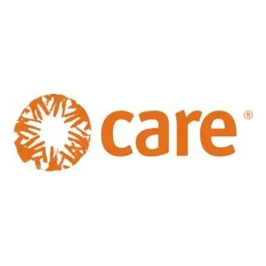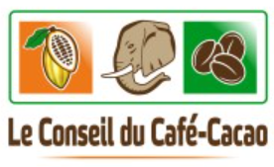
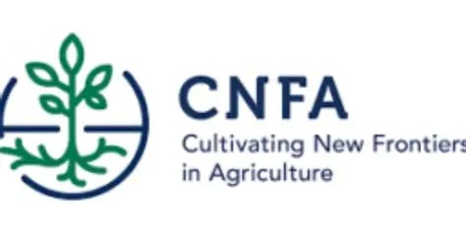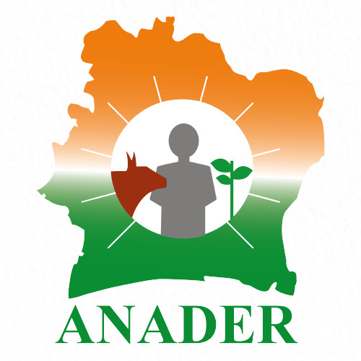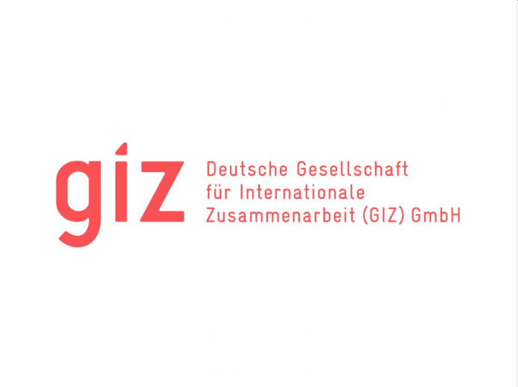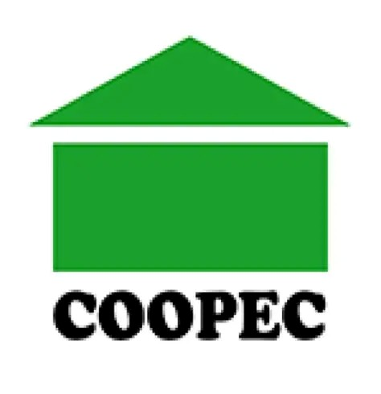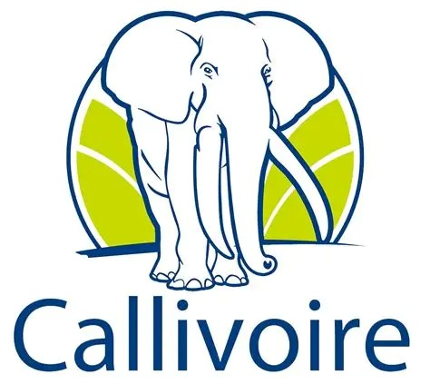

Coopératives - Exportateurs de commodités - Chocolatiers - ONG – Cabinets - Structures institutionnelles

VERT+ en images
La Boutique du Planteur VERT+…d’hier (2017-2018)

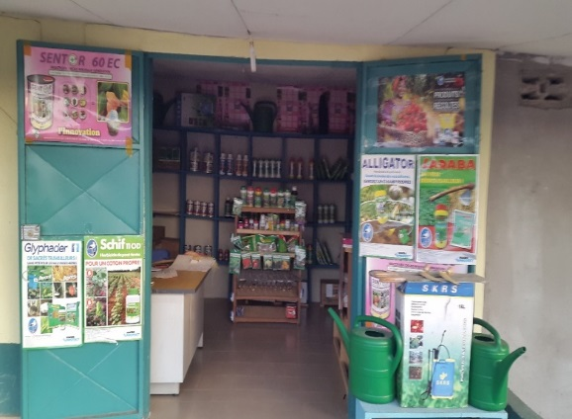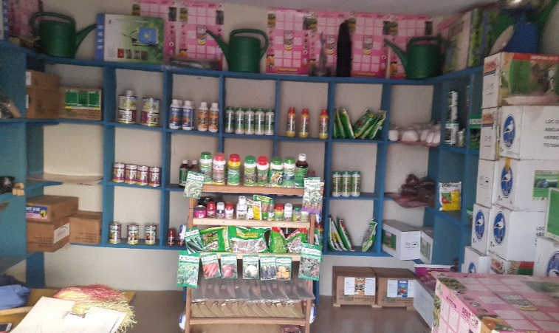
…au Centre de Services Agricoles…aujourd’hui …

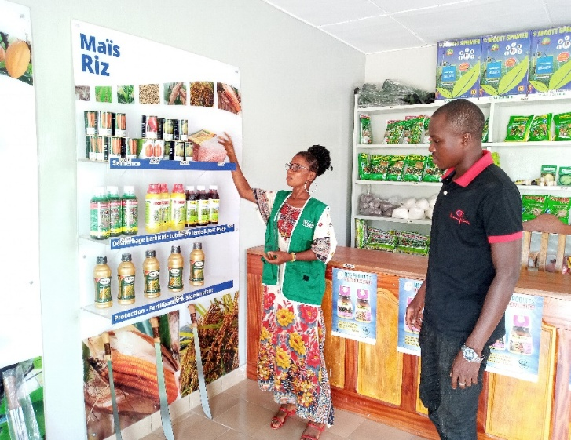
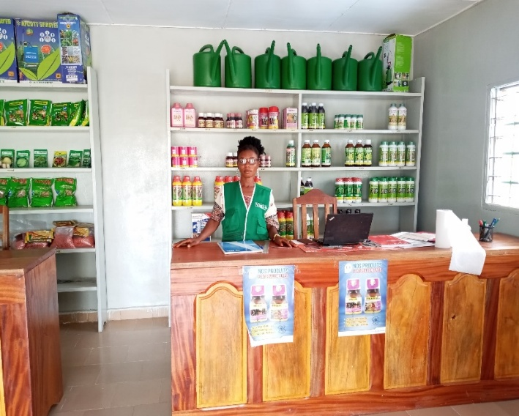

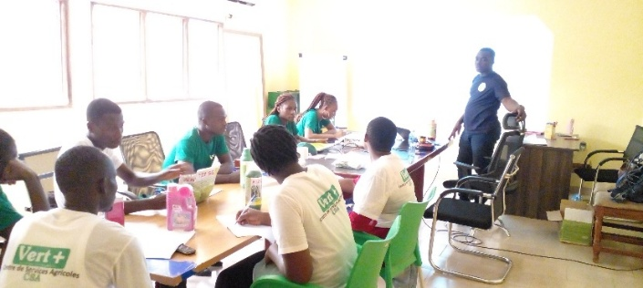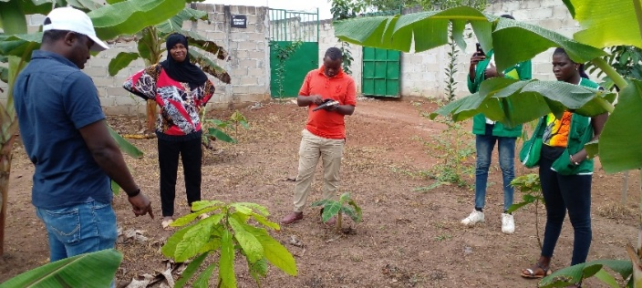
Avec notre réseau de partenaires: Renforcement des capacités du staff

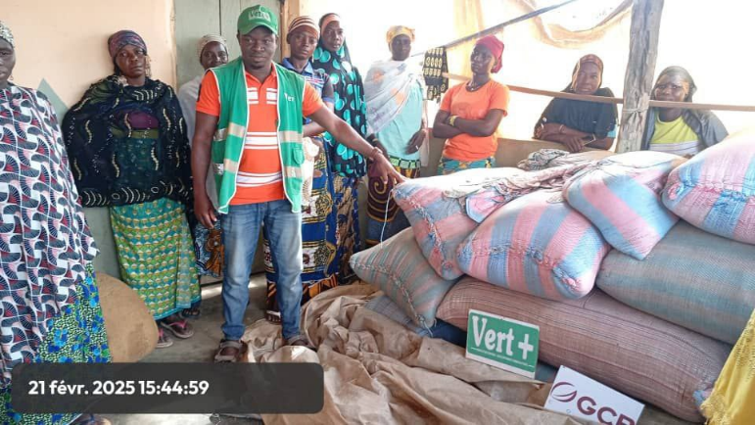
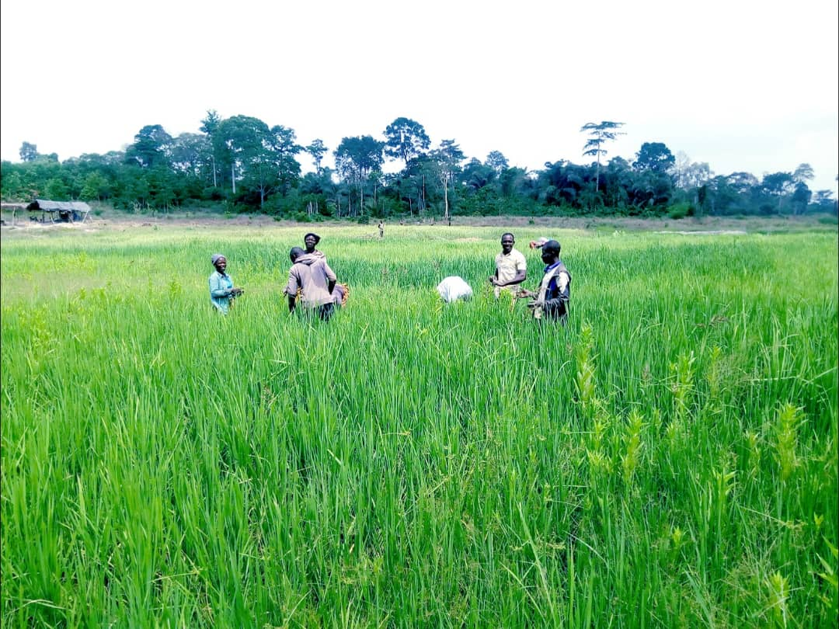
Accompagnement et appui aux producteurs


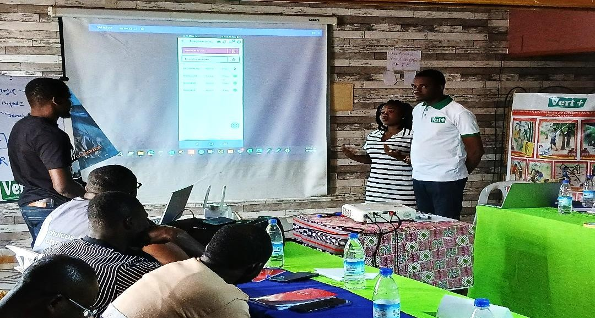
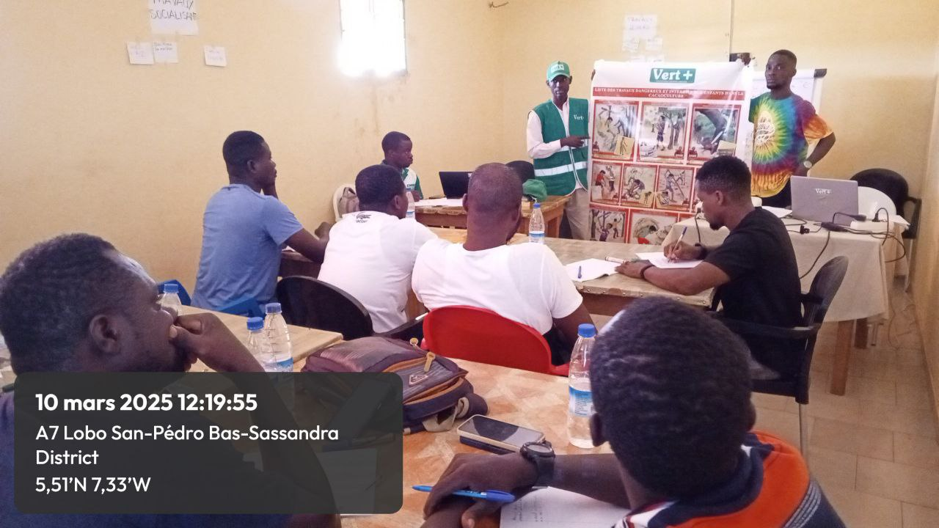
Renforcement des Capacités des staffs des coopératives partenaires sur le Travail des Enfants et le SSRTE

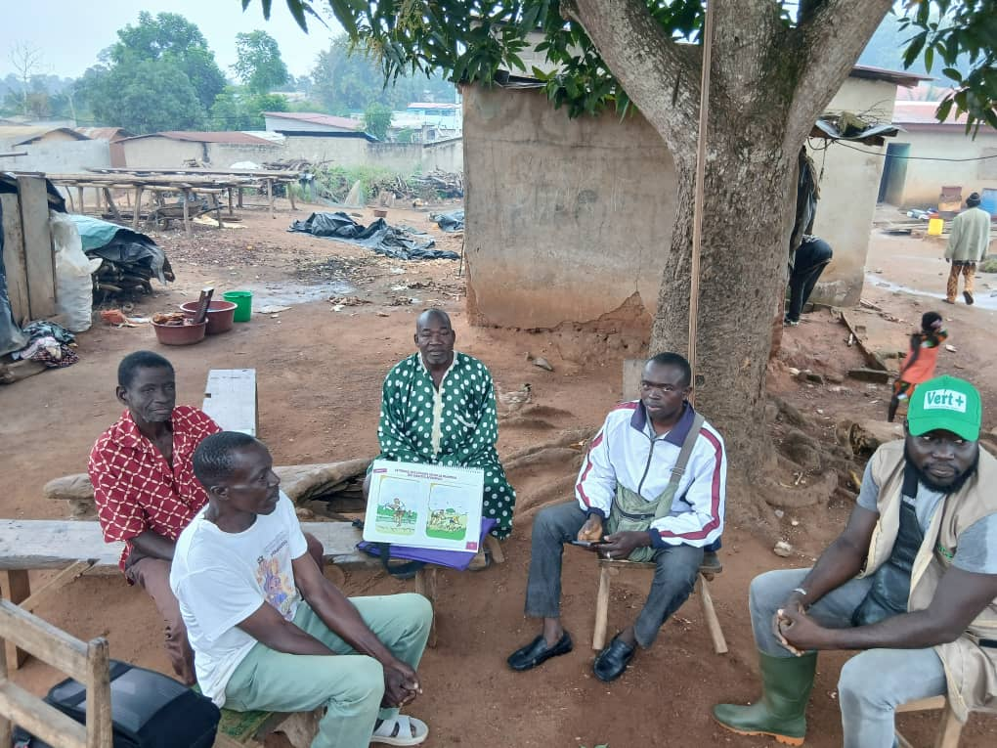
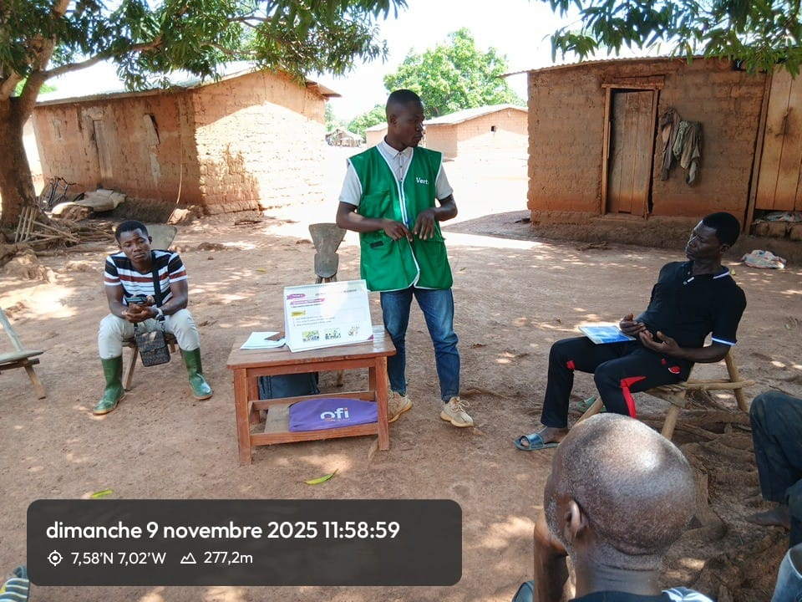
Formation et Sensibilisation producteurs des coopératives partenaires sur le Travail des Enfants

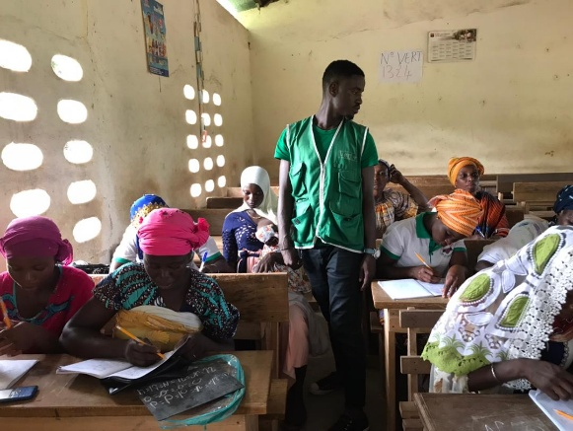
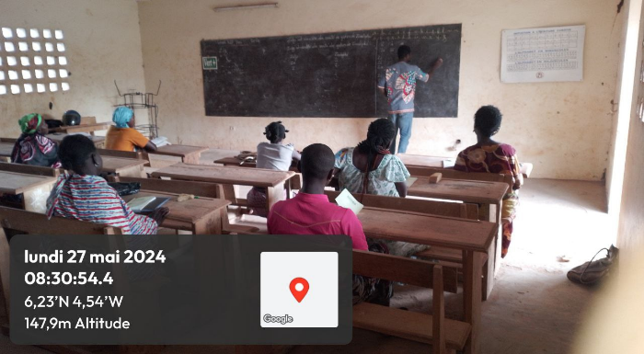
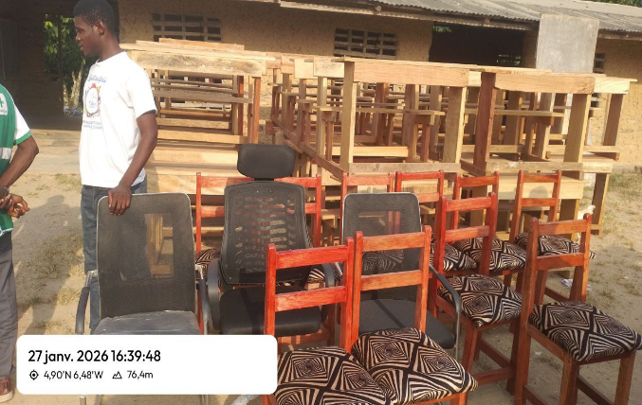
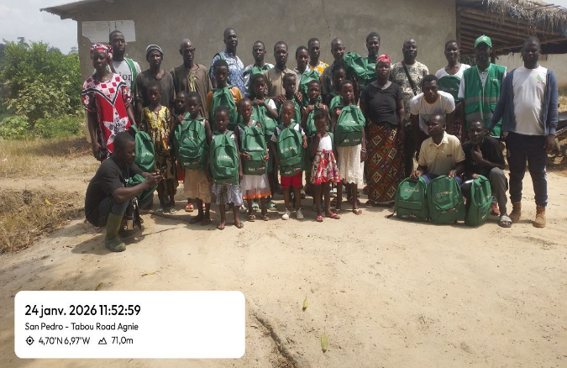
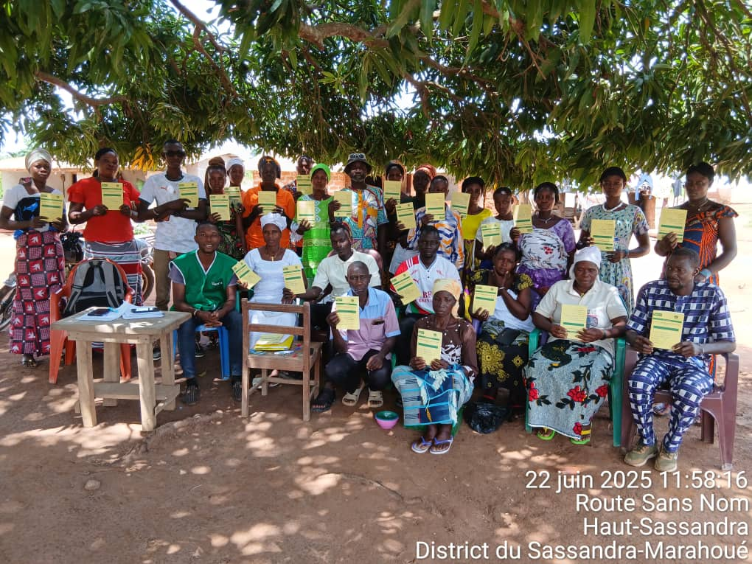
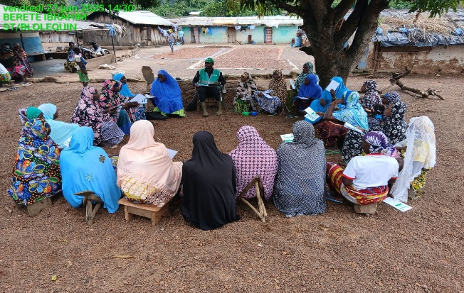
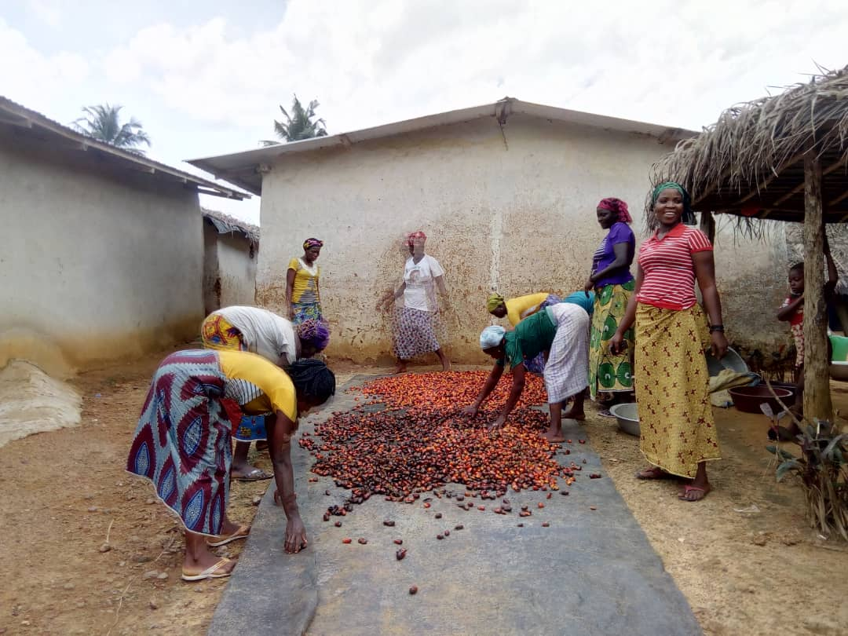
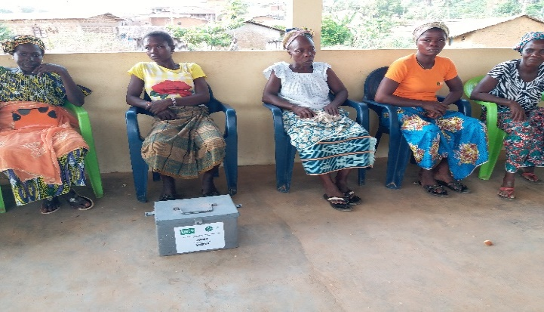
Autonomisation des femmes à travers l’Alphabétisation
Appui à la scolarisation et amélioration des infrastructures scolaires
Suivi-Coaching et Accompagnement de groupements AVEC

Contactez-nous :
☎ : +225 07 15 12 45 73
🌐 : www.vert-plus.org
📧 : direction@vert-plus.org

: Bureau Daloa Zépréguhé ; Coordonnées: 6.903237 ; -6.377419
: Bureau Abidjan Cocody Angré ; Coordonnées : 5.417249 ; -3.967755

